MSC: PAQUETES DE EXCURSIONES EXPLORER - VERANO 2022
Los precios son precios desde…
MEDITERRÁNEO OCCIDENTAL
MSC SEASIDE desde Valencia
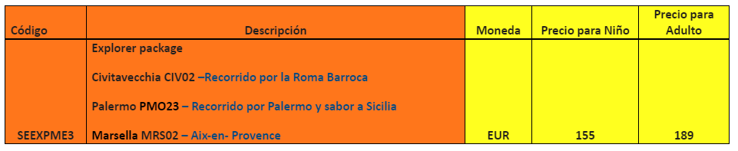
MSC ORCHESTRA desde Málaga y Alicante
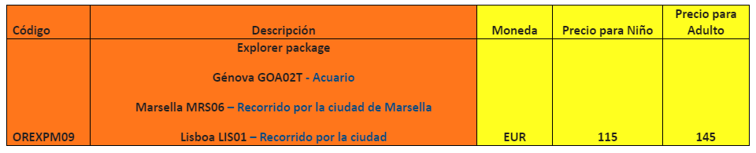
MSC OPERA desde Barcelona
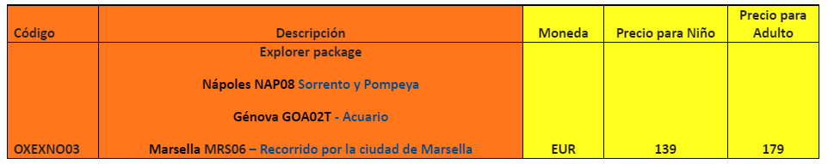
MSC SEAVIEW desde Barcelona
PAQUETE EXPLORER – Código: SVEXPWM4
MARSELLA – MRS02 Aix-en- Provence
GÉNOVA – GOA03T - Centro histórico
LA VALETA – MLT03 - Rabat, Mosta y Mdina
Precio adulto: 137€

MSC MERAVIGLIA desde Barcelona
PAQUETE EXPLORER – Código: MREXPS01
GÉNOVA – GOA02T Acuario
ROMA – CIV02 Recorrido por la Roma Barroca
CEQ04 – Mónaco y Montecarlo
Precio adulto: 185€

MEDITERRÁNEO ORIENTAL
MSC FANTASIA
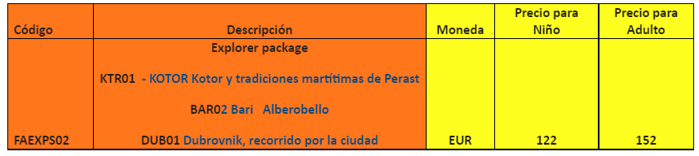
MSC SINFONIA
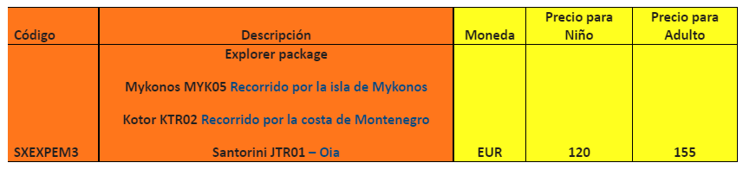
MSC MUSICA
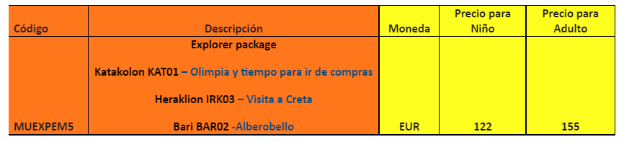
MSC LIRICA
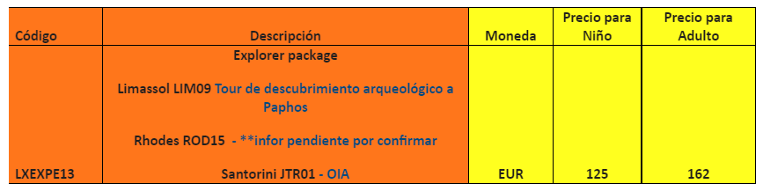
Rodas ROD15: Todo sobre la ciudad de Rodas

MSC ARMONIA
PAQUETE EXPLORER
BRINDISI - BDS01 – Alberobello
MYKONOS – MYK05 – Recorrido por las Islas de Mykonos
PIREUS – PIR08 – Excursión panorámica Atenas
Precio adulto: 122 €

NORTE DE EUROPA

MSC GRANDIOSA
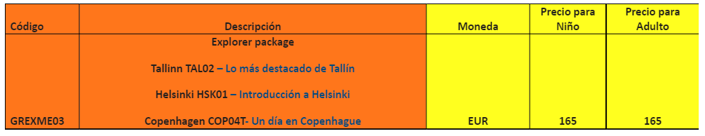
MSC PREZIOSA
